PRÁCTICA MME – UD04-08- RAID10
Nº DE GRUPO | FUNCIÓNS | Apelidos, Nome. Sinatura
 | Coordinador/a:
 | Limpeza:
 | Documentación:

RECORDATORIO
- Tes que cumprir as normas do taller e realizar as tarefas de maneira segura.
- Para a realización desta práctica tes que aplicar o protocolo ESD (pulseira antiestática, alfombra antiestática, ...)

A) Configuración RAID-10
Material:  - Caixa RAID Yottamaster  - Cincos discos de idéntico tamaño.  - Un clip. | 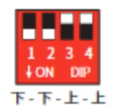  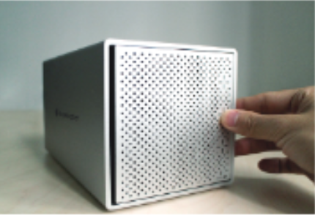  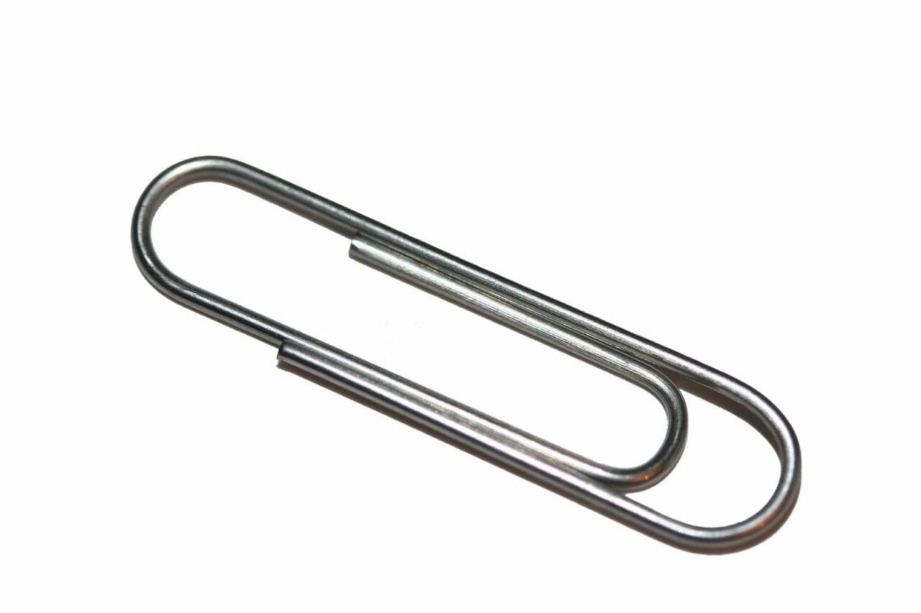  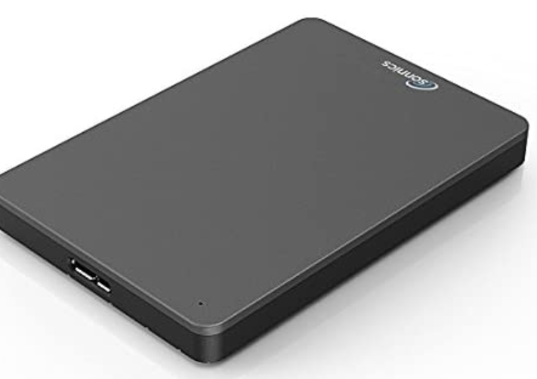

Procedemento:
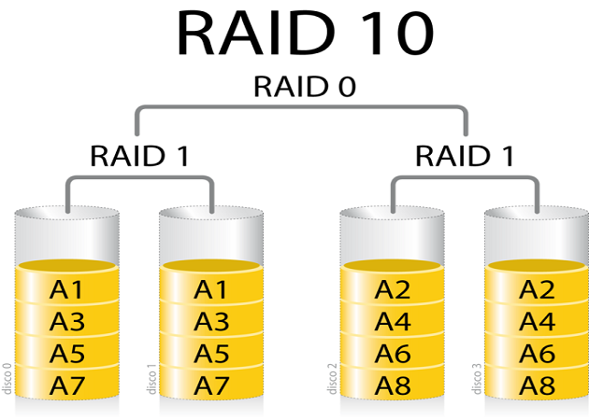
- Aplica o protocolo ESD e inserta os dous discos SSD nas bandexas 1 e 2 da caixa RAID.
- Aplica o protocolo de configuración que se atopa na primeira páxina para trocar as configuracións de disco. Temos que configurar a caixa RAID como RAID-10
- Unha vez configurada a caixa RAID conecta a mesma ao equipo e verifica que se nos mostra correctamente a configuración.
- Crea un novo ficheiro co nome do grupo e co contido dos números de lista vosos na clase.
- Agora mesmo se falla un disco teriamos algunha garantía de que non se perde información?

- Como se distribúe a información replicada? Nun único disco? Explica coas túas palabras o funcionamento do sistema.

- Retira o disco número 1 da caixa RAID e móntao na caixa de 2,5” e logo verifica o contido do disco. Podes consultar o arquivo creado? Cal é o motivo? Que acontece?

- Agora mesmo se falla un disco teriamos algunha garantía de que non se perde información?

- Inserta o disco número 5 que tes sen empregar na caixa RAID na bandexa número 1. Que esta pasando na caixa RAID?

- Que acontece cos LEDs dos discos? Que significa as diferentes cores?

- Aplica a Restauración a configuración de fábrica desta tarefa.

